**МИНИСТЕРСТВО ЦИФРОВОГО РАЗВИТИЯ, СВЯЗИ И МАССОВЫХ КОММУНИКАЦИЙ РОССИЙСКОЙ ФЕДЕРАЦИИ**

**ФЕДЕРАЛЬНОЕ ГОСУДАРСТВЕННОЕ БЮДЖЕТНОЕ ОБРАЗОВАТЕЛЬНОЕ**

**УЧРЕЖДЕНИЕ ВЫСШЕГО ОБРАЗОВАНИЯ**

**«САНКТ-ПЕТЕРБУРГСКИЙ ГОСУДАРСТВЕННЫЙ УНИВЕРСИТЕТ ТЕЛЕКОММУНИКАЦИЙ ИМ. ПРОФ. М.А. БОНЧ-БРУЕВИЧА»**

**(СПбГУТ)**

Факультет «Информационных систем и технологий»

Кафедра «Интеллектуальных систем автоматизации и управления»

Направление подготовки: Управление в технических системах

Направленность (профиль): Информационные технологии в управлении

**ЛАБОРАТОРНАЯ РАБОТА № 6**

по дисциплине: Компьютерные технологии в области автоматизации и управления

на тему: **«Создание web-страницы с использованием JavaScript-сценариев».**

|  |  |  |  |
| --- | --- | --- | --- |
|  |  | Выполнили студенты группы ИСТ-331  *Числова Екатерина Владимировна* | |
|  |  | *Фамилия И. О.* | |
|  |  | Руководитель | *ассистент* |
| *оценка* |  |  | *уч. степень, уч. звание* |
|  |  | *Михайлов В.Д.* | |
| *дата, подпись* |  | *Фамилия И. О.* | |

Санкт-Петербург, 2024

**Лабораторная работа №6.**

**Цель работы:** Изучение способов встраивания JavaScript-сценариев при создании интерактивных web-документов.

**Ход работы.**

**Описание работы скрипта:**

**1. Инициализация скрипта при загрузке страницы:**



Рис.1. Инициализация скрипта при загрузке страницы (код)

Этот блок кода запускается после полной загрузки HTML-документа и его разметки. Используется событие DOMContentLoaded, чтобы убедиться, что DOM готов к манипуляциям.

**2. Получение кнопки "Back to Top":**



Рис.2. Получение кнопки (код)

Используется метод getElementById для получения элемента с идентификатором back-to-top, представляющего кнопку возврата наверх.

**3. Показ/скрытие кнопки в зависимости от прокрутки:**

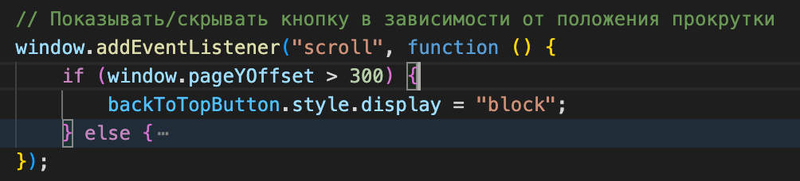

Рис.3. Показ/скрытие кнопки (код)

При скроллинге страницы срабатывает событие scroll, которое проверяет текущую вертикальную позицию прокрутки (window.pageYOffset). Если позиция больше 300 пикселей, кнопка становится видимой (display: block), иначе скрывается (display: none).

**4. Плавная прокрутка наверх при нажатии на кнопку:**

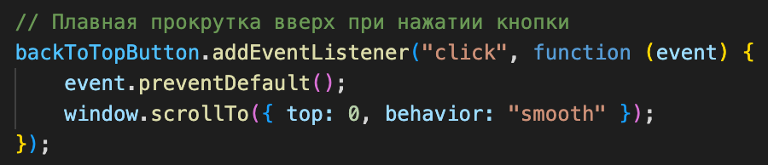

Рис.4. Плавная прокрутка (код)

При нажатии на кнопку срабатывает событие click. Метод scrollTo плавно прокручивает страницу вверх к началу (top: 0) с использованием плавного поведения (behavior: "smooth").

**5. Запрос информации о коте у пользователя:**

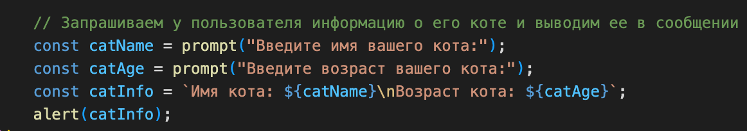

Рис.5. Запрос информации (код)

В этом блоке кода используются функции prompt и alert для взаимодействия с пользователем. Сначала запрашивается имя и возраст кота, затем отображается информация о коте в виде сообщения.

**Заключение**

В ходе выполнения данной работы были реализованы следующие ключевые функции и элементы, которые существенно улучшают функциональность и взаимодействие с пользователем на веб-странице:

1. **Реализация кнопки "Back to Top":**

**Функциональность:** добавление кнопки, позволяющей пользователям быстро вернуться к началу страницы, улучшает навигацию, особенно на длинных страницах. Это снижает необходимость прокрутки вручную и делает взаимодействие с сайтом более удобным.

Управление отображением: скрипт контролирует видимость кнопки в зависимости от положения прокрутки, что позволяет кнопке появляться только тогда, когда это действительно необходимо.

1. **Плавная анимация прокрутки:**

**Пользовательский опыт:** реализация плавной прокрутки вверх при нажатии на кнопку "Back to Top" делает взаимодействие более приятным и профессиональным. Пользователи видят плавный переход, что улучшает восприятие сайта.

1. **Интерактивность через диалоговые окна:**

**Сбор данных:** скрипт запрашивает у пользователя информацию о его коте, что демонстрирует возможности интерактивного взаимодействия на странице. Это может быть использовано для сбора данных, проведения опросов или просто для развлечения пользователей.

**Отображение данных:** после ввода информации пользователем, данные отображаются в виде всплывающего окна, что подтверждает успешное взаимодействие и обратную связь.

Добавление описанных функций и элементов на веб-страницу значительно повышает её интерактивность и удобство использования. Кнопка "Back to Top" и плавная прокрутка улучшают навигацию, в то время как использование диалоговых окон для сбора и отображения информации делает сайт более динамичным и интересным для пользователей.

Эти улучшения могут быть полезны для повышения удовлетворенности пользователей и их вовлеченности, а также могут способствовать повышению времени, проводимого на сайте. В будущем подобные функции могут быть дополнены или расширены для достижения еще более высокого уровня взаимодействия и удобства использования.

**Листинг кода**

<!DOCTYPE html> <!-- Расширение документа -->

<html lang="en">

<head>

<meta charset="UTF-8"> <!-- Определение кодировки -->

<meta http-equiv="X-UA-Compatible" content="IE=edge">

<meta name="viewport" content="width=device-width, initial-scale=1.0">

<title>Murlapky</title> <!-- Название сайта -->

<link rel="stylesheet" href="static/css/index.css">

<button id="back-to-top"><img src="/images/strelka.svg"></button>

<script>

document.addEventListener("DOMContentLoaded", function () {

const backToTopButton = document.getElementById("back-to-top");

// Показывать/скрывать кнопку в зависимости от положения прокрутки

window.addEventListener("scroll", function () {

if (window.pageYOffset > 300) {

backToTopButton.style.display = "block";

} else {

backToTopButton.style.display = "none";

}

});

// Плавная прокрутка вверх при нажатии кнопки

backToTopButton.addEventListener("click", function (event) {

event.preventDefault();

window.scrollTo({ top: 0, behavior: "smooth" });

});

// Запрашиваем у пользователя информацию о его коте и выводим ее в сообщении

const catName = prompt("Введите имя вашего кота:");

const catAge = prompt("Введите возраст вашего кота:");

const catInfo = `Имя кота: ${catName}\nВозраст кота: ${catAge}`;

alert(catInfo);

});

</script>

</head>